مديرية التربية لولاية غليزان متوسطة بن معزوزة أحمد سيدي لزرق
امتحان تجريبي في مادة العلوم الفيزيائية والتكنولوجيا (ماي 2022) المدة: ساعة و نصف
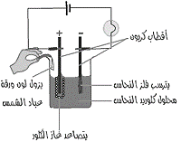
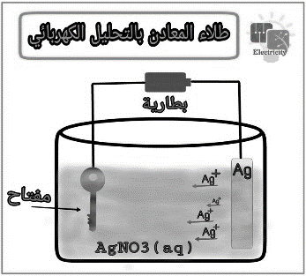
التمرين الأول:6ن
أقطاب من الغرافيت (فحم)
يترسب معدن النحاس
يزول لون كاشف أزرق النيلة
يتصاعد غاز ثنائي الكلور
محلول كلور النحاس
Cu²⁺

Cu²⁺
Cu²⁺

الوثيقة2
الوثيقة1
1
2
بينما كانت منيرة تساعد استاذتها في ترتيب الخزانة الخاصة بالمواد الكيميائية
Cl⁻
Cu²⁺
لفت انتباهها قارورة كتب عليها الشاردتين و
1-أكتب الصيغة الشاردية لهذا المحلول ثم استنتج صيغته الإحصائية.
2-طلبت منيرة من الأستاذة أن تساعدها في طلاء مفتاح غرفتها الحديدي بالنحاس
لأنها تخاف أن يصدأ، فاقترحت عليها عملية التحليل الكهربائي الموضحة في الوثيقة1
أ-تعرف على المسريين 1 و2.
ب-أكتب المعادلتين النصفيتين عند كل مسرى
ج-اكتب المعادلة الاجمالية لعملية التحليل الكهربائي.
3-استبدلت الأستاذة أحد المسريين بالمفتاح محققة التركيب الموضح في الوثيقة2
أ-ما هو المسرى الذي استبدلته الأستاذة بالمفتاح ؟ و لماذا؟
ب-ماهي أهمية الطلي الكهربائي(الغلفنة) في الصناعة؟

التمرين الثاني:6ن
في حصة العلوم الفيزيائية قام التلاميذ بمجموعة تجارب لدراسة ظواهر فيزيائية مختلفة موضحة في الوثيقة3

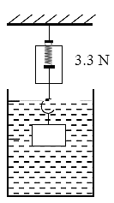
التجربة1
التجربة2
التجربة3
ش1
ش2
الوثيقة3

1-في التجربة 1:
أ- سمِ العناصر المرقمة 3،2،1 وما هي الملاحظة المتوقعة؟
ب- كيف نسمي هذه الظاهرة؟ ما نوع التيار الذي تنتجه؟

2-في التجربة2:
أ-ما هي الظاهرة المدروسة ؟ ما نوعها بالنسبة للقضيب وبالنسبة للكرية؟
ب-ماذا يحدث للكرية بعد ملامسة القضيب ؟ و كيف تفسر ذلك ؟

3-في التجربة3:
1cm--------------→2N
أ-أذكر القوى المؤثرة على الجسم(S) في الشكل1 ،و أعط رمز كل منها ثم مثلها وفق سلم الرسم:
ب-ماذا تمثل دلالة الدينامومتر4N في الشكل1 و 3,3N في الشكل2؟
ج- أستنتج شدة قوة دافعة أرخميدس في هذه الحالة.

الوضعية الادماجية:
HCL
أرادت الام تنظيف حوض المطبخ فسكبت كمية من روح الملح وقامت بفركه بواسطة قطعة من صوف الحديد لكنها تفاجأت بتآكل قطعة صوف الحديد وحدوث فوران وتحول لون السائل الى الأخضر الفاتح، فخافت ولم تعرف كيف تتصرف.
1- اعط تفسيراً لكل الملاحظات التي حدثت مع الأم.
و ماهي الاحتياطات الواجبة لتجنب ذلك؟
2-بعد الانتهاء من عملية التنظيف أرادت الأم غسل ملابسها لكنها تعرضت لصعقة
كهربائية بمجرد لمسها لهيكل الغسالة المعدني
أ- ماهو المشكل الذي تسبب في الصعقة الكهربائية؟ كيف يمكن تجنبه؟
ب- طلبت الأم من الأب تفحص كل التركيبة الكهربائية للمنزل بحثاً عن أي أخطاء في التركيب لتجنب أي حادث آخر (انظر الوثيقة 2)
-حدد الأخطاء الموجودة في المخطط واقترح تعديلات أو إضافات لتصحيحها.

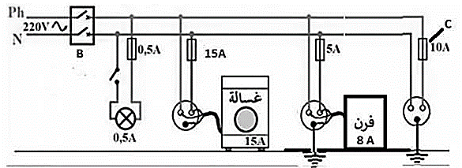
الوثيقة2

